Cette séance était destinée à l’assemblage de la tourelle ainsi qu’à la concrétisation des derniers éléments. J’ai donc commencé par emboiter les moteurs permettant la projection de la balle dans l’emplacement final, dans le tube que j’avais imprimé en 3D. J’ai ensuite réalisé leurs soudures pour pouvoir les relier à la carte Arduino.

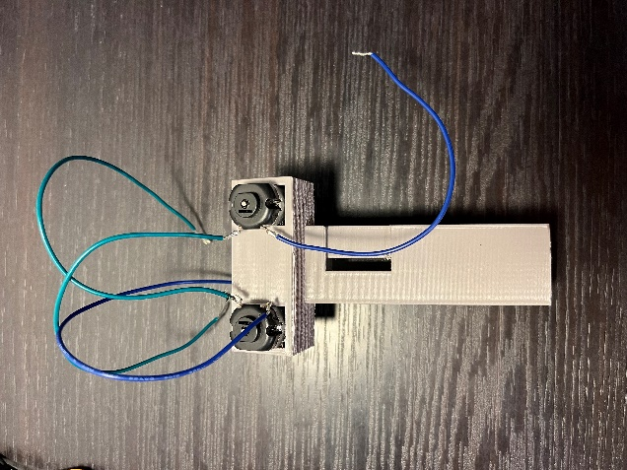

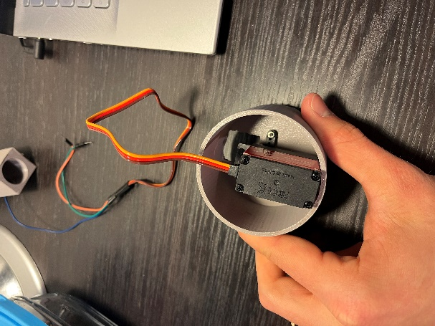Par la suite, j’ai également fixé le moteur permettant la rotation de la tourelle dans son encoche. J’ai ensuite fixé le tout sur le châssis dans lequel j’ai découpé un emplacement à l’aide de la découpeuse laser.

En fin de séance, j’aurais dû commencer à assembler la manette dont j’avais fini les schéma durant la séance dernière mais dont l’impression, faute de place à l’imprimante, n’avait pas pu être lancée. J’ai donc lancé la production de ma manette, que je viendrai rechercher un jour de la semaine afin de pouvoir commencer à l’assembler avant la prochaine séance.

Finalement, l’assemblage de mon projet commence à prendre forme, bien qu’il manque encore quelques éléments à ajuster ainsi qu’à travailler un peu aussi la partie esthétique de mon engin.

